Министерство науки и высшего образования РФ Федеральное государственное автономное образовательное учреждение высшего образования

«СИБИРСКИЙ ФЕДЕРАЛЬНЫЙ УНИВЕРСИТЕТ»

Институт космических и информационных технологий
институт
Программная инженерия
кафедра

ОТЧЁТ О ПРАКТИЧЕСКОЙ РАБОТЕ №1
Теория автоматов, языков и вычислений.

Конечные автоматы
тема

Преподаватель Н. С. Черных
подпись, дата инициалы, фамилия

Студент КИ24-16/2Б,032435962 К. Е. Зражевский
номер группы, зачетной книжки подпись, дата инициалы, фамилия

Красноярск 2026
1 Цель
Реализация и исследование детерминированных и недетерминированных конечных автоматов.

2 Задачи
- Построить ДКА, допускающий в алфавите {a, b} все строки, где количество символов aравно 2, и количество символов b больше 2.
- Построить НКА, допускающий цепочки в алфавите Z = {1, 2, 3}, у которых последний символ цепочки не появлялся в ней раньше.
- Реализовать оба автомата в системе JFLAP.
- Произвести программную реализацию автоматов на языке Python с табличным представлением переходов.
- Проверить эквивалентность результатов программы и JFLAP на тестовых цепочках.
3 Используемые программные средства
Для выполнения практической работы использовались:
- JFLAP 7.1 - система для построения и проверки конечных автоматов;
- Java (JDK 25) - язык программирования для программной реализации автоматов;
- Visual Studio Code - среда для запуска JFLAP.

4 Ход работы

- Постановка задачи и проектирование моделей
В ходе работы были построены два автомата согласно варианту 12.
Часть а) ДКА. Алфавит Σ = {a, b}. Язык:
L = { ab⁵wb⁴ | w ∈ {a, b}* }
Идея построения: автомат отслеживает три фазы цепочки:
- префикс ab⁵ (шесть состояний);
- произвольная часть w с отслеживанием длины хвоста из b в конце (состояния q6–q10);
- «мёртвое» состояние q11 для ошибочных переходов.
Формальное описание:
- Q = {q0, q1, q2, q3, q4, q5, q6, q7, q8, q9, q10, q11} — 12 состояний;
- Σ = {a, b};
- q₀ = q0;
- F = {q10};
- δ задана таблицей переходов.
Часть б) НКА. Алфавит Z = {0, 1}. Язык:
L = { w ∈ {0,1}* | count_0(w) mod 5 = 0 ∧ count_1(w) mod 2 = 0 }
Формальное описание:
- Q = {q00, q00b, q01, q10, q11, q20, q21, q30, q31, q40, q41} — 11 состояний;
- Σ = {0, 1};
- q₀ = q00;
- F = {q00, q00b} — два допускающих состояния;
- Функция переходов δ: Q × (Σ ∪ {ε}) → 2^Q содержит ε-переход q00 → q00b, что формально делает автомат недетерминированным (НКА).
Графы переходов обоих автоматов представлены на Рисунках 1 и 2.
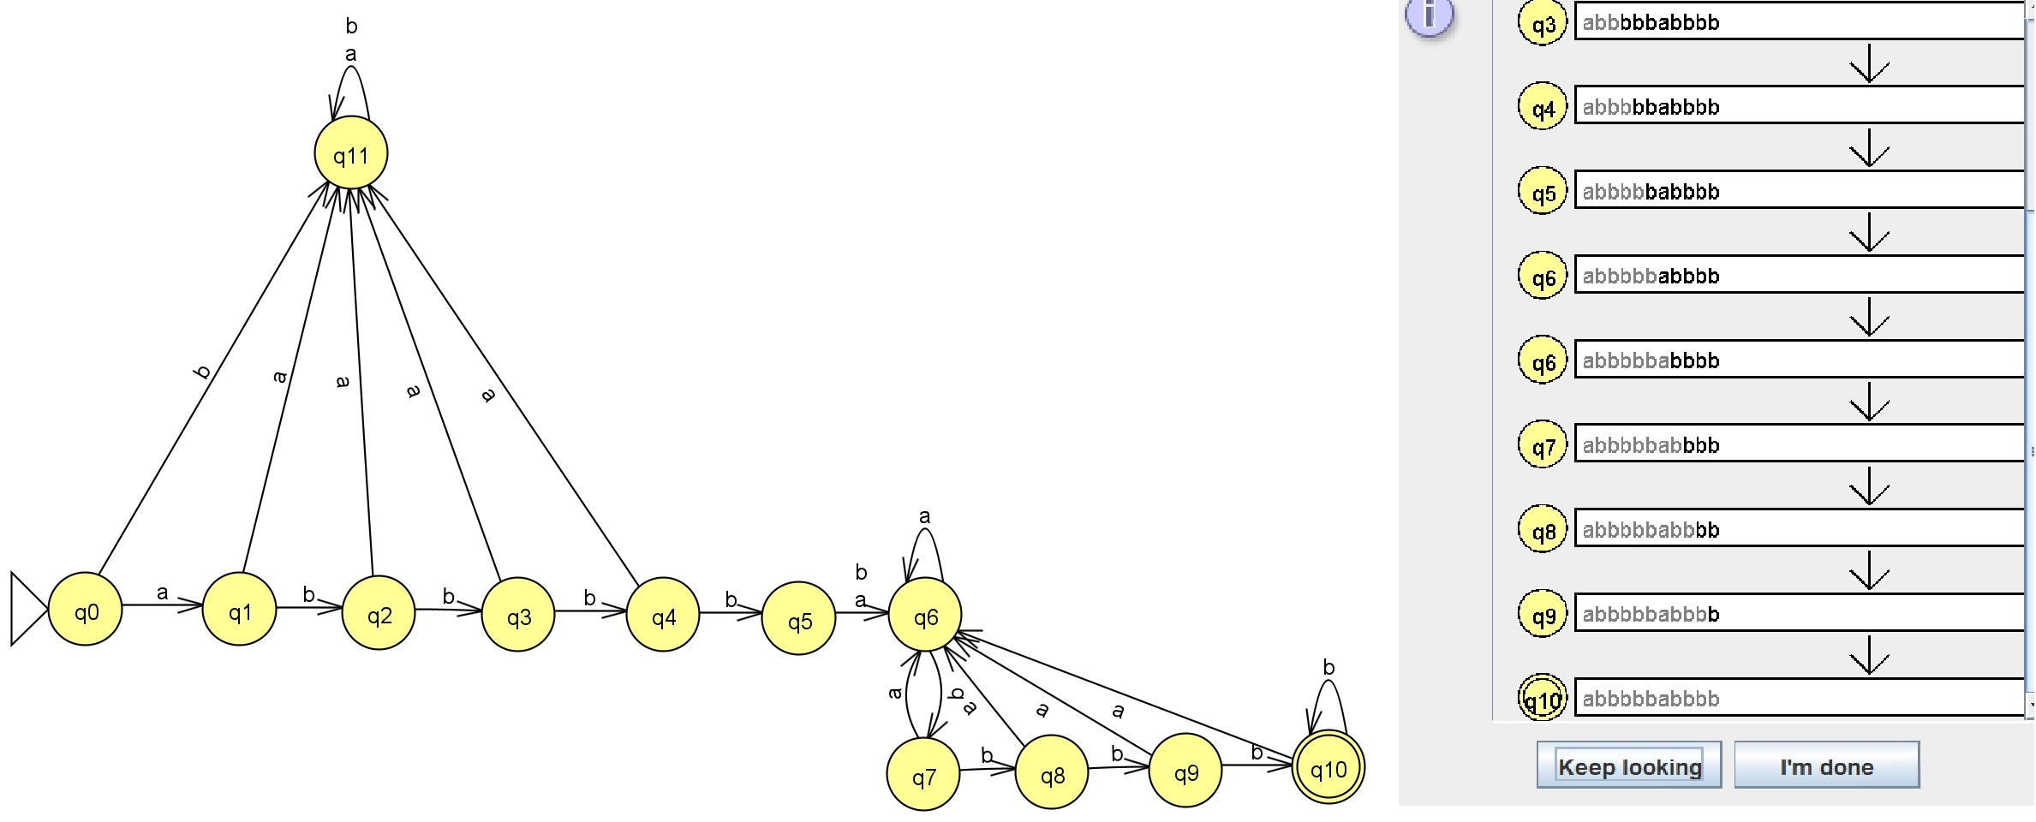
Рисунок 1 – Граф переходов ДКА

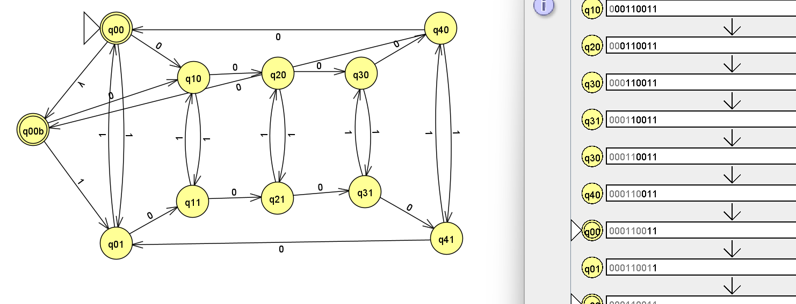
Рисунок 2 – Граф переходов НКА

- Реализация в системе JFLAP
В JFLAP были созданы оба автомата
- ДКА — 12 состояний, начальное q0, допускающее q10. Переходы заданы строго по таблице.
- НКА — 11 состояний, начальное q00, допускающие q00 и q00b. Каждое состояние q_ij соответствует паре остатков (#0 mod 5, #1 mod 2). Дополнительное состояние q00b дублирует q00 и связано с ним ε-переходом, что формально делает автомат недетерминированным.
Скриншоты пошагового распознавания тестовых цепочек представлены на Рисунках 3–6
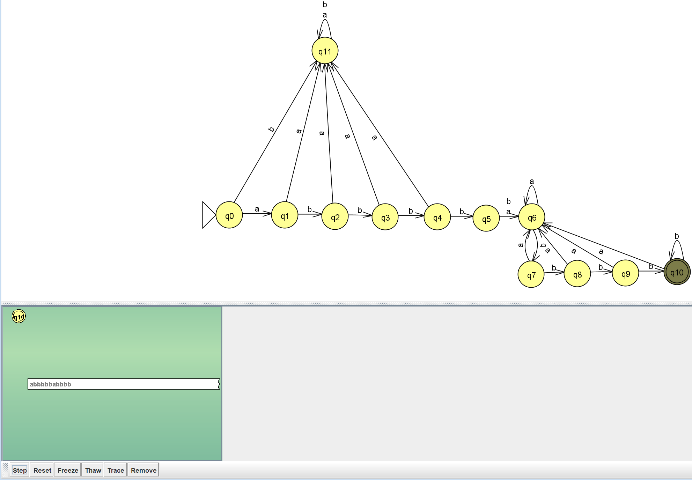
Рисунок 3 - Пошаговое распознавание ДКА

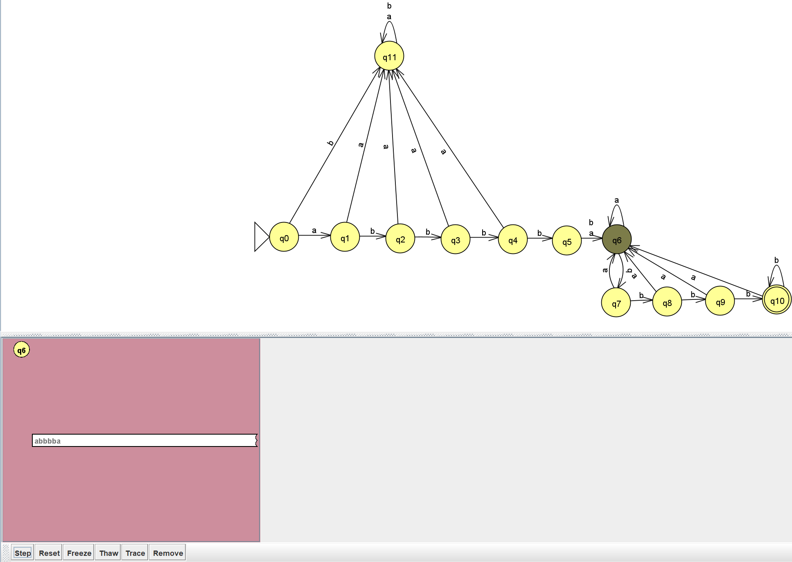
Рисунок 4 - Пошаговое распознавание ДКА

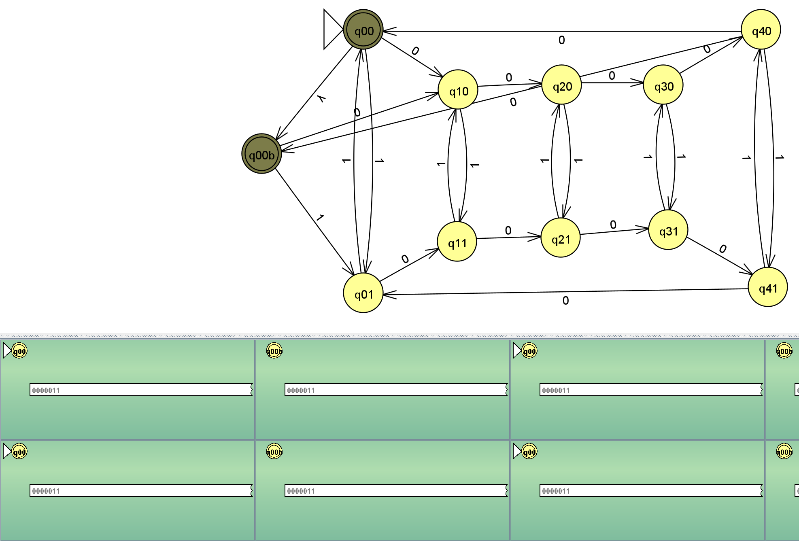
Рисунок 5 - Пошаговое распознавание НКА

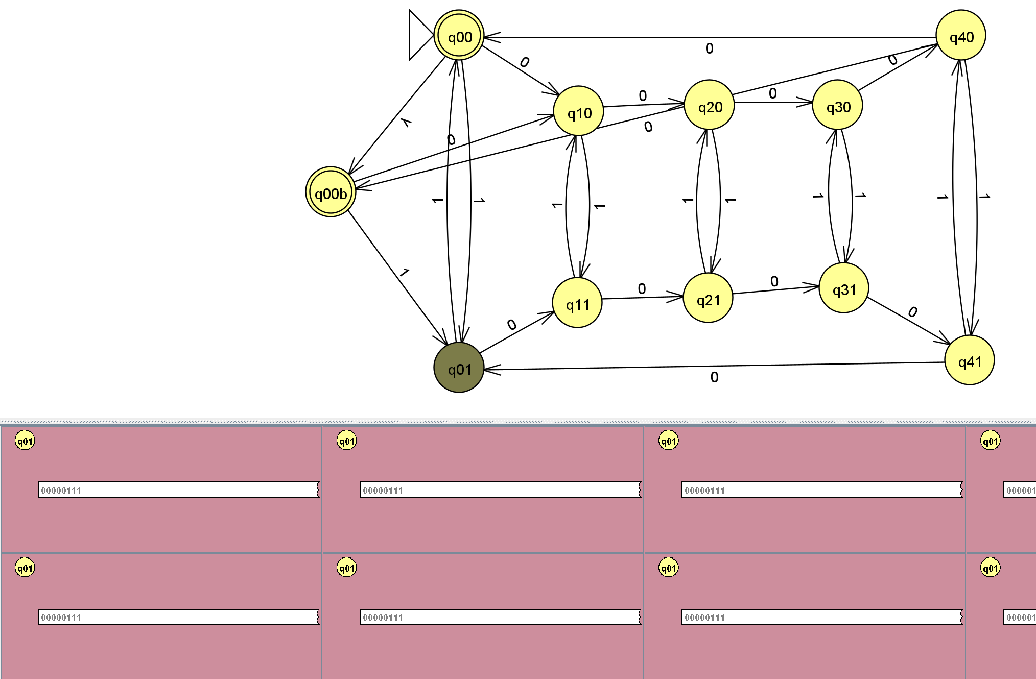
Рисунок 6 - Пошаговое распознавание НКА

- Программная реализация
Программная реализация выполнена на языке Java. Использование функций обработки строковых данных исключено: ввод и обработка ведутся посимвольно.
Результаты работы программ представлены на Рисунках 7-8.
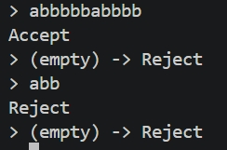
Рисунок 7 – Вывод программы на тестовых цепочках ДКА

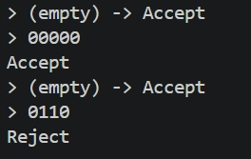
Рисунок 8 – Вывод программы на тестовых цепочках НКА

3 Вывод
В ходе практической работы были реализованы и исследованы детерминированный и недетерминированный конечные автоматы. Был построен ДКА для языка ab⁵wb⁴ над алфавитом {a, b} и НКА для языка цепочек над {0, 1}, в которых число нулей кратно 5, а число единиц чётно. Оба автомата реализованы в системе JFLAP и программно на языке Java. Использование функций обработки строковых данных исключено. Проведена проверка на тестовых цепочках — результаты программы полностью совпадают с результатами JFLAP. В результате работы были закреплены навыки построения ДКА и НКА, реализации конечных автоматов в JFLAP и на языке программирования, а также проверки эквивалентности результатов.

